**Opdrachten Ruwvoederbalans, Voersnelheid en Ruwvoerpositie**

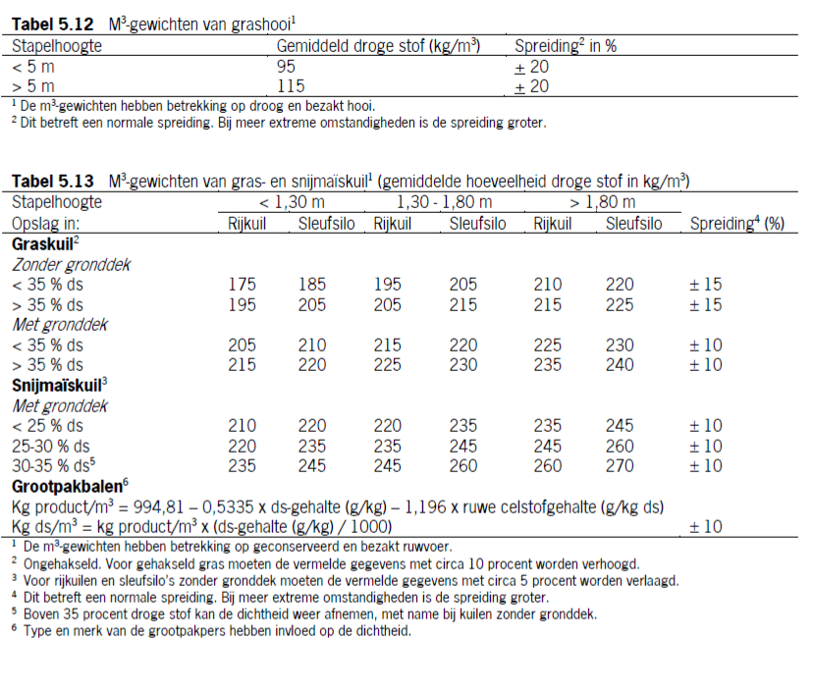

**Opdracht 1**

Een bedrijf heeft de volgende hoeveelheid ruwvoer ingekuild zitten

**Snijmais**

**Sleufsilo 1**

37 % ds; 35 m lang en 12 m breed; gemiddelde hoogte 2.00 m. afgedekt met grond.

**Sleufsilo 2**

39 % ds; 40 m lang en 12 m breed; gemiddelde hoogte 2,30, afgedekt met spanbanden.

**Graskuil**

**Sleufsilo 3**

Gehakseld; 42 % ds; 30 m lang en 10 m breed; 1,60 m hoog; gronddek

**Sleufsilo 4**

Niet gehakseld; 38 % ds; 20 m lang en 10 m breed, 1,10 m hoog; gronddek

1. Het bedrijf heeft alleen melkvee. Bereken hoeveel melkkoeien het bedrijf jaarrond, zonder verdere aankoop van ruwvoer, met deze voorraad kan houden.
2. Hoeveel kracht voer zal het bedrijf op jaarbasis nodig hebben bij een jaarproductie van 9000 kg melk.

**Opdracht 2**

Een bedrijf heeft de volgende veestapel:

120 melkkoeien met 10.000 kg melk/koe/jaar. Vee blijft jaarrond binnen.

40 pinken

40 kalveren

Het bedrijf voert aan ruwvoer: snijmais (38 % ds) met per koe per dag 2 kg graszaadhooi.

De kalveren en pinken krijgen alleen graskuil uit gesealde balen (400 kg met 45 % ds).

1. Bereken hoeveel kg ds het bedrijf nodig heeft aan snijmais, graszaadhooi en graskuil
2. Maak een schatting van de benodigde hoeveelheid krachtvoer op jaarbasis
3. Bereken het aantal benodigde gesealde balen voor het jongvee.

**Opdracht 3**

Bedrijf met 80 melkkoeien, 25 pinken en 25 kalveren heeft op 1 oktober de volgende snijmais voorraad:

Snijmais:38 % ds; sleufsilo met gronddek, 2.00 m hoog, 10 meter breed en 30 meter lang.

Het plan is om 8 kg ds per koe per dag aan snijmais te voeren. Het jongvee krijgt gemiddeld 2 kg ds snijmais per dag.

Bereken of het bedrijf voldoende snijmais heeft tot de nieuwe oogst (1 oktober)

Wat zou je het bedrijf adviseren??

**Ruwvoerpositie**

* Onderstaande tabel dient als vuistregel!! Wanneer je geen aanvullende informatie hebt, ga je uit van onderstaande kengetallen.

|  |  |
| --- | --- |
| **Categorie** | **Netto kg ds-opname per dag**  **(*tenzij anders vermeld*)** |
| **Melkkoeien** | **15** |
| **Droogstaande koeien** | **13** |
| **Pinken (>1 jr)** | **8** |
| **Kalveren (<1 jr)** | **7** |
|  |  |
| **Teelt** | **Ds opbrengst per ha per jaar** |
| **Snijmais** | **18 ton** |
| **Grasland *(met veel beweiding)*** | **9 ton** |
| **Grasland *(summerfeeding/zomerstalvoed.)*** | **11 ton** |

**Opdracht 4**

Sjaak heeft berekend dat zijn vee per dag het volgende aan ruwvoer nodig hebben:

Melk- en kalfkoeien: 15 kg ds waarvan 6 kg ds aan graskuil,8 kg ds snijmaiskuil en 1 kg ds luzerne

Pinken: 8 kg ds waarvan 6 kg ds graskuil en 2 kg ds aan tarwestro

Kalveren: 4 kg ds waarvan 2 kg ds graskuil en 2 kg ds aan snijmaiskuil

Aan krachtvoer(achtigen) heeft Sjaak per liter meetmelk 22 kg nodig, incl jongvee.

Het stro koopt Sjaak aan, evenals de luzerne en het krachtvoer, de rest teelt hij zelf.

Hij heeft 120 mk, 30 pi en 30 ka.

Snijmais opbrengst 18 ton ds /ha en grasland opbrengst 9 ton ds/ha.

Vragen: Hoeveel stro, luzerne en krachtvoer heeft Sjaak per nodig?

Hoeveel ha grasland en snijmais nodig?

**Opdracht 5.**

Driekus heeft 100 mk; koeien allemaal onder de BWB stier; vaarzen aankopen. Hij voert alleen graslandproducten. Het bedrijf doet aan beweiding (190 dagen).

Hoeveel ha heeft hij nodig om zelfvoorzienend te zijn voor ruwvoer?

Wat bedraagt zijn intensiteit ?

Driekus gaat nu zijn bedrijf geheel omgooien en voert vanaf nu alleen snijmais met 2 kg ds per dier per dag aan hooi. Voor dit hooi heeft hij 8 ha gereserveerd

Hoeveel ha heeft hij in totaal nodig om zelfvoorzienend te zijn voor ruwvoer?

Wat bedraagt zijn intensiteit ?

Wat gebeurt er met zijn krachtvoerhoeveelheid/jr en met de kosten van dit krachtvoer?

**Voersnelheid**

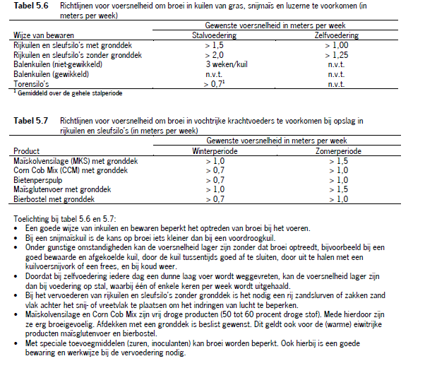

**Opdracht 6**

Bedrijf Bastiaansen met 100 mk gaat dit jaar de koeien op 1 april naar buiten doen: de koeien gaan overdag naar buiten en halen in de wei 8 kg ds weidegras. Op stal wordt 6 kg ds snijmais bijgevoerd.

Om de broei uit de zomerkuil met snijmais te houden wil de boer in de zomer periode (1 april tot 1 oktober) 2 meter voersnelheid in de week houden.

Bereken de gewenste afmetingen van deze zomer-snijmaiskuil. Het betreft een sleufsilo van gemiddeld 1,50 hoog met zanddek en ds van 37 %.

**Opdracht 7**

Boer Harry melkt 100 koeien, heeft 30 pinken en 30 kalveren. Alles blijft binnen, jaarrond

Hij is niet tevreden over hoe het nu loopt met het voeren. De koeien krijgen 50-50 % mais – voordroog; de pinken en de kalveren alleen maar voordroog

De koeien krijgen jaarrond een lasagne kuil van de drie eerste sneden. Het is gehakseld gras, 40 % ds, en wordt ingekuild met gronddek op een kuiplaat. De kuil is 12 meter breed en 2 meter hoog.

Het jongvee krijgt de resterende snede’s gras. Dit gras is ook gehakseld, 45 % ds, met gronddek ingekuild op een kuilplaat van 8 meter breed en 1,5 hoog.

Gevoerd wordt met een voermengwagen, die geladen wordt met een shovel

Beide kuilen hebben broei. De voorlichter is geweest en constateerde het volgende:

In de lasagne kuil was de temperatuur 35 C (buiten temp 10 C)

In de jongvee kuil was de temperatuur 40 C (buiten temp 10 C)

**Vragen:**

1. Wat versta je onder broei?
2. Wat is het verlies aan VEM per dag bij beide kuilen?
3. Beoordeel de manier van uitkuilen
4. Bereken de voersnelheid per week van beide kuilen
5. Wat zou jij Harry adviseren voor het komende seizoen?

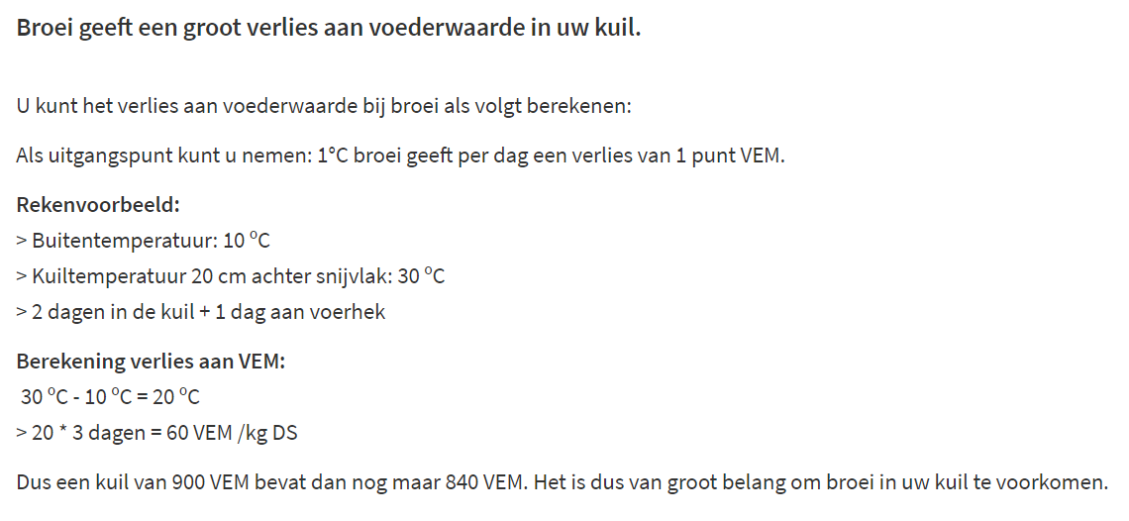

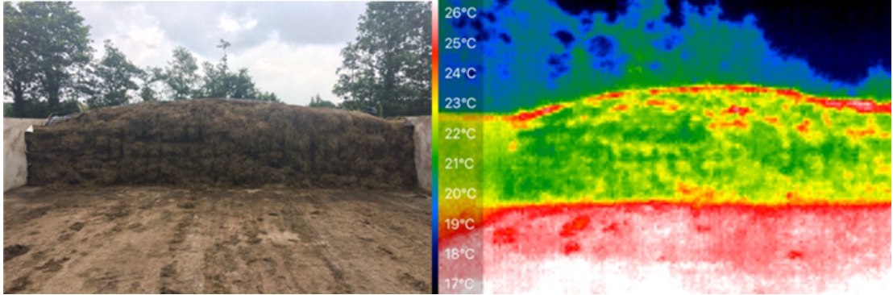

**Opdracht 7 Silo grootte bepalen**

Hannus heeft een 120 melkkoeien zonder jongvee.

De koeien staan in de winter op stal en krijgen dagelijks 6 kg ds snijmais.

In de zomer lopen de koeien in de wei gedurende 150 dagen. Ze krijgen dan 3 kg ds snijmais op stal bijgevoerd.

In de winter wil Hannus 1 meter voersnelheid hebben, in de zomer 1,5 meter.

Hij wil 2 nieuwe sleufsilo’s maken. De mais heeft gemiddeld 38 % ds, en hij dekt de kuilen af met een zanddek.

Hannus vraagt jouw om advies: maak een plan met daarin de afmetingen voor beide sleufsilo’s.